- 安装运行环境及驱动。
系统必须安装vc库和.Net4，文件名为vcredist_x86.exe和dotNetFx40_Full_x86_x64.exe。一般安装完QPST后都给装好了

- 安装QDART工具包。
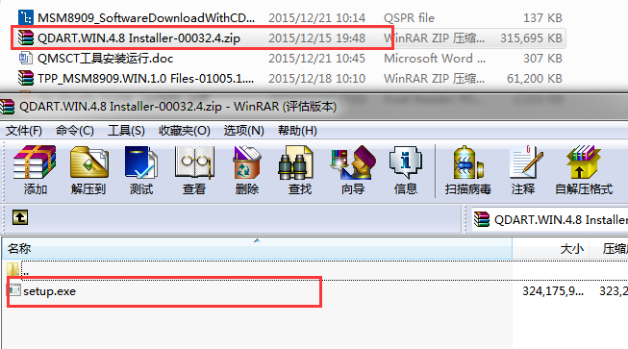
双击setup.exe安装QDART，一直点一下步即可(中间会有两个选择项，选完全安装和工厂这两个选项即可)。

- 在桌面或者开始菜单启动QMSCT工具，启动后主界面如下：
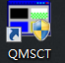
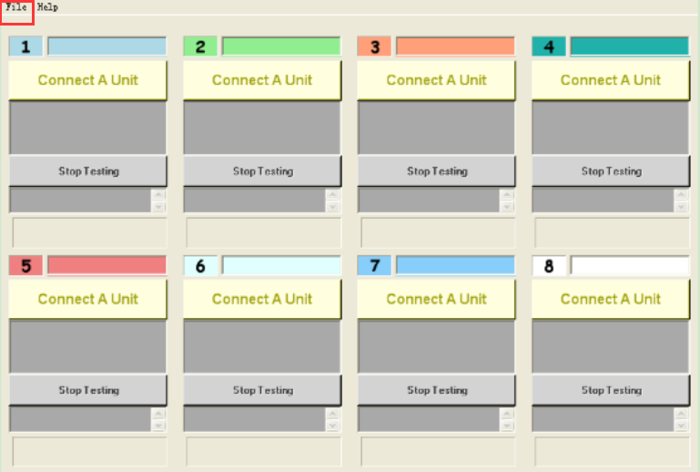

- 在File菜单选择Login，然后在弹出的登录框里面点OK(默认密码为空)
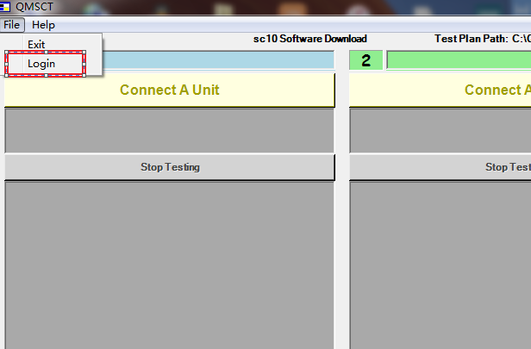

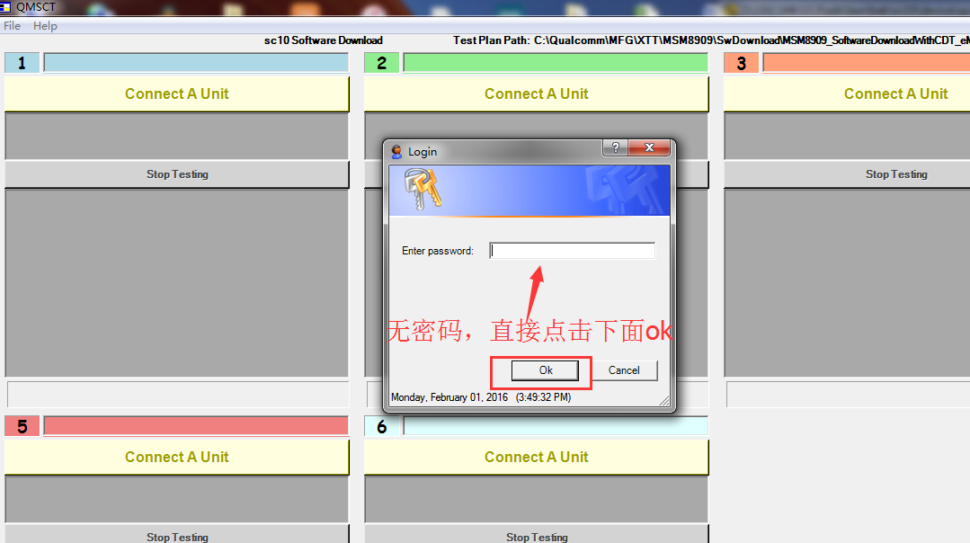

- 进入设置界面：在菜单Setup下选择configuration,进入设置页，选择语言为中文，如下图：
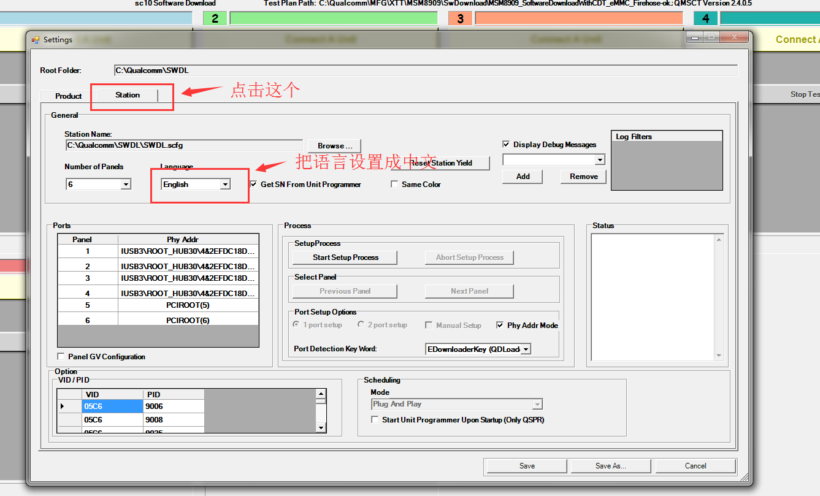

- 设置端口：

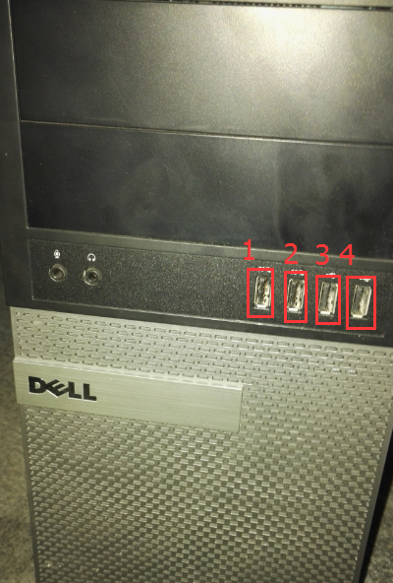
如我的电脑主机有这么4个usb口，那么工具就可以设置这4个口同时进行下载，我们可以这么设置：
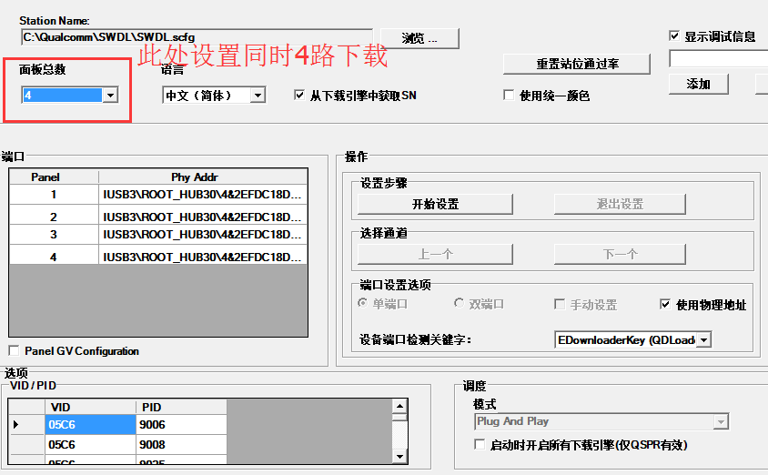

然后点击开始设置如下：（此处注意：在设置时需要断开所有usb连接）
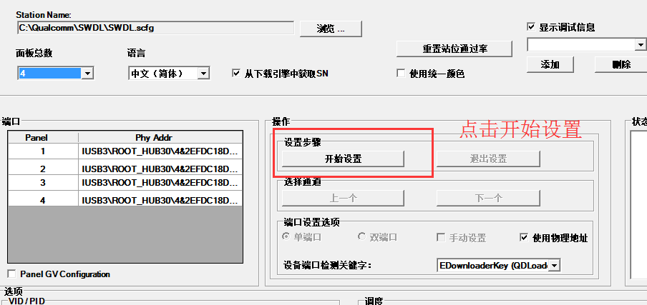

此时工具就进入了usb口配置状态，此时让机子进入9008状态，也就是下载状态：如下图，能识别到9008 端口。
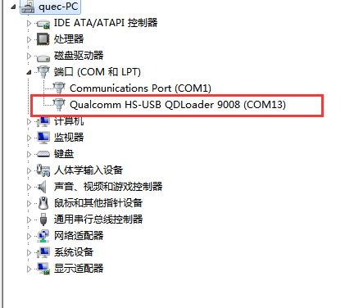

此时工具上就会显示：
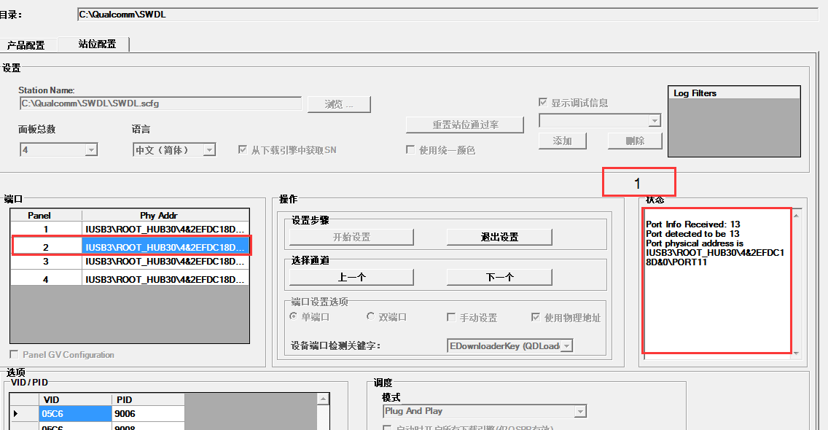

每个端口都需要配置识别一次，当成功识别到端口后会显示如上图表格中1到4，这4个端口（未识别之前显示：PCIROOT ，由于我事先配置过，所以截图显示都是成功识别后显示的）
（注意，每次识别、配置一个usb口，9008端口都会消失，需要重新再进入一次9008 端口）

- 配置烧写脚本
首先安装工具：
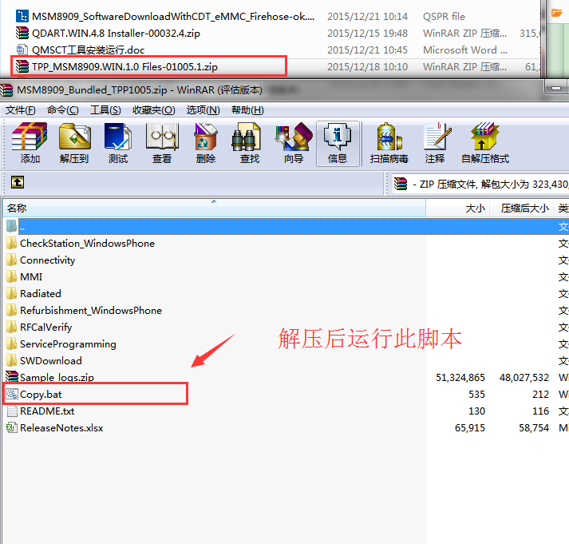

运行完后会在：C:\Qualcomm\MFG\XTT\MSM8909\SwDownload生成我们需要的东西，此时需要将我们工具包的-MSM8909_SoftwareDownloadWithCDT_eMMC_Firehose-ok.xtt文件拷贝到C:\Qualcomm\MFG\XTT\MSM8909\SwDownload目录下：
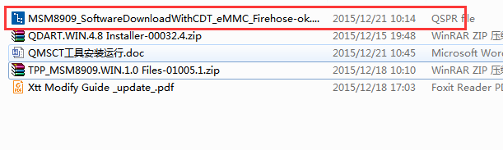

然后配置QMSCT工具
选择软件及下载配置：在产品配置页，
下图2中选择下载的软件包；
下图1中选择我们刚刚复制到C:\Qualcomm\MFG\XTT\MSM8909\SwDownload的
MSM8909_SoftwareDownloadWithCDT_eMMC_Firehose-ok.xtt文件

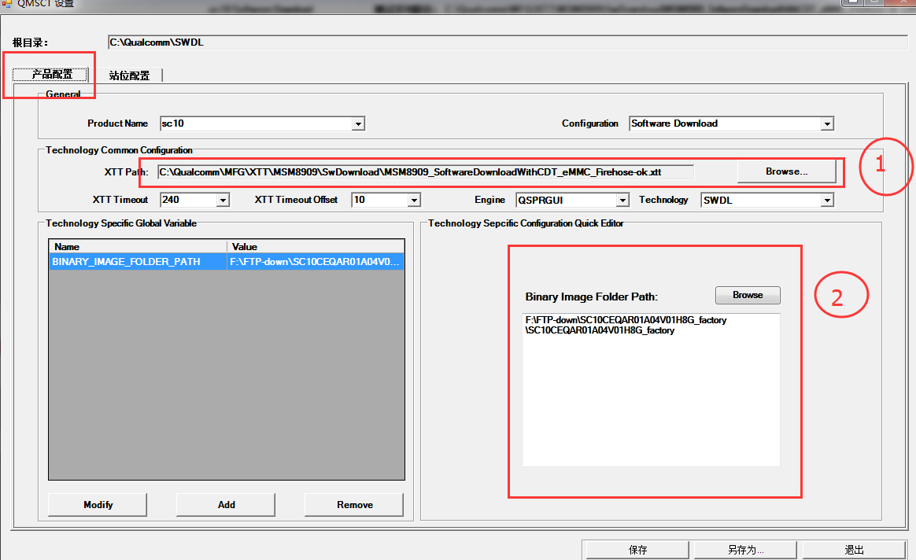

- 其他设置可按照默认设置，然后点击保存按钮后退出，返回主界面，连接板子进入9008端口即可自动下载。
